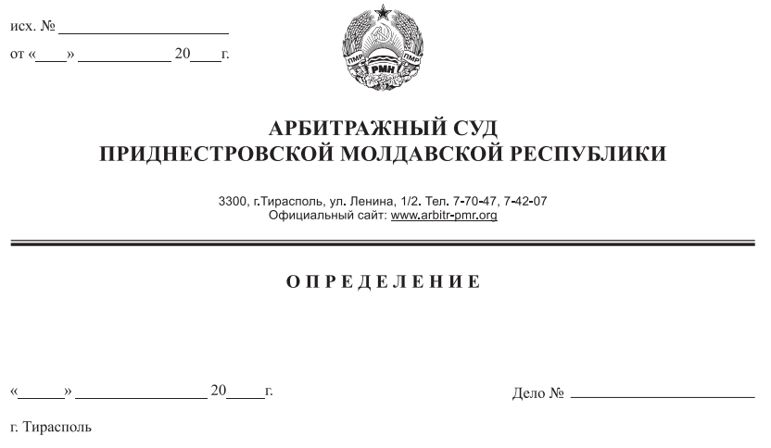

**о прекращении производства по делу**

**18 ноября 15 1260/15-06**

Арбитражный суд Приднестровской Молдавской Республики в составе судьи   
Т. И. Цыганаш, рассмотрев в открытом судебном заседании заявление общества с ограниченной ответственностью «Строй-Инвест-Групп» (г. Бендеры, ул. Одесская, д. 1, кв. 30) к Службе государственного надзора ПМР (г. Тирасполь, ул. Мира, 50) о признании незаконным постановления о привлечении к административной ответственности при участии:

- представителя общества с ограниченной ответственностью «Строй-Инвест-Групп»   
В. В. Челядник по доверенности № 5 от 8 октября 2015 года;

представителя Службы государственного надзора ПМР И. В. Пашун по доверенности № 02-03/3 от 10.01.2015 года,

разъяснив права и обязанности лиц, участвующих в деле, предусмотренные статьей   
25 Арбитражного процессуального кодекса Приднестровской Молдавской Республики (далее - АПК ПМР),

**У С Т А Н О В И Л:**

поданное заявление общества с ограниченной ответственностью «Строй-Инвест-Групп» (далее - заявитель, ООО «Строй-Инвест-Групп») к Службе государственного надзора ПМР (далее – Служба государственного надзора, государственный орган) определением Арбитражного суда Приднестровской Молдавской Республики (далее – Арбитражный суд, суд) 19 октября 2015 года принято к производству суда. Рассмотрение дела откладывалось по мотивам, изложенным в определениях от 3 ноября 2015 года, 12 ноября 2015 года, 18 ноября 2015 года.

В ходе рассмотрения дела по существу заявления заявитель пояснил, что в результате проведения службой государственного надзора 14 августа 2015 года мероприятия по контролю составлен Акт № 2198. На основании Акта № 2198 заместителем начальника службы государственного надзора Голубевой А. А. 30 сентября 2015 года вынесено постановление о назначении административного наказания № 22П по статье 5.31 Кодекса Приднестровской Молдавской Республики об административных правонарушениях (далее –КоАП ПМР). Заявитель просит суд признать незаконным указанное постановление службы государственного надзора № 22 П от 30 сентября 2015 года в связи с отсутствием состава правонарушения.

Государственный орган считает доводы заявителя необоснованными и просил в удовлетворении заявления отказать.

Арбитражный суд, заслушав доводы сторон, изучив представленные заявителем и государственным органом документы, полагает, что производство по делу подлежит прекращению в силу следующих установленных обстоятельств дела и норм процессуального и материального права.

В соответствии с частями 1, 2 статьи 21 АПК ПМР арбитражному суду подведомственны дела по экономическим спорам и другие дела, связанные с осуществлением предпринимательской и иной экономической деятельности.  
Арбитражные суды разрешают экономические споры и рассматривают иные дела с участием организаций, являющихся юридическими лицами, граждан, осуществляющих предпринимательскую деятельность без образования юридического лица и имеющих статус индивидуального предпринимателя, приобретенный в установленном законом порядке (далее - индивидуальные предприниматели), а в случаях, предусмотренных настоящим Кодексом и иными законами, с участием Приднестровской Молдавской Республики, муниципальных образований, органов государственной власти, органов местного самоуправления, иных органов, должностных лиц, образований, не имеющих статуса юридического лица, и граждан, не имеющих статуса индивидуального предпринимателя (далее - организации и граждане).

По смыслу положений указанных норм арбитражному суду подведомственны дела, которые отвечают следующим критериям:

- рассмотрению подлежит спор экономического характера или спор, вытекающий из предпринимательской и иной экономической деятельности;

- при рассмотрении спора в качестве сторон по общему правилу участвуют юридические лица и индивидуальные предприниматели.

Таким образом, арбитражный суд является специализированным судом по разрешению экономических споров, то есть споров, связанных с экономической (предпринимательской) деятельностью.

В силу статьи 21-2 АПК ПМР арбитражные суды рассматривают в порядке административного судопроизводства, возникающие из административных и иных публичных правоотношений экономические споры и иные дела, связанные с осуществлением организациями и гражданами предпринимательской и иной экономической деятельности, в том числе об административных правонарушениях, если их рассмотрение отнесено к компетенции арбитражного суда.

В соответствии с пунктом 2 статьи 130-18 АПК ПМР производство по делам об оспаривании решений административных органов возбуждается на основании заявлений юридических лиц и индивидуальных предпринимателей, привлеченных к административной ответственности в связи с осуществлением предпринимательской и иной экономической деятельности, об оспаривании решений административных органов о привлечении к административной ответственности.

Содержание статьи 31.1 КоАП ПМР в совокупности с пунктом 3 статьи 31 КоАП ПМР также устанавливают право обжалования постановление по делу об административном правонарушении, совершенном юридическим лицом или лицом, осуществляющим предпринимательскую деятельность без образования юридического лица, которое обжалуется непосредственно в суд, вышестоящий орган, вышестоящему должностному лицу, уполномоченному ее рассматривать.

Пунктом 1 статьи 5.31 КоАП ПМР установлена административная ответственность за нарушение законодательства о труде, субъектом правонарушения которого является работодатель (должностное лицо - руководитель организации независимо от организационно-правовой формы и формы собственности), индивидуальный предприниматель, юридическое лицо, допустившее правонарушение в сфере трудовых отношений, возникающих между работником и работодателем на основании трудового договора, заключение и исполнение которого не является для его сторон предпринимательской или иной экономической деятельностью, а относится к вопросам ее внутренней организации. Объективная сторона данного правонарушения выражается в действиях или бездействии, направленных на нарушение или невыполнение норм действующего законодательства о труде.

Как следует из материалов дела, Прокуратурой г. Бендеры при проведении проверки по поручению Прокурора ПМР на предмет соблюдения действующего законодательства ПМР подрядными (субподрядными) организациями, выполняющими работы на строительных площадках социальных объектов, возводимых в рамках АНО «Евразийская интеграция» на территории г. Бендеры, возбуждено в отношении заявителя производство об административных правонарушениях, предусмотренного пунктом 1 статьи 5.31 КоАП ПМР. Постановление № 22 от 14 сентября 2015 года направлено по подведомственности для рассмотрения в Службу государственного надзора ПМР.

30 сентября 2015 года заместителем начальника Службы государственного надзора ПМР Голубевой А.А. на основании статей 22.1, 25.2 КоАП ПМР в присутствии представителя ООО «Строй-Инвест-Групп» на основании постановления № 22 от 14 сентября 2015 года вынесено Постановление № 22П о назначении административного наказания за правонарушения, предусмотренные пунктом 1 статьи 5.31 КоАП ПМР в виде штрафа в размере 100 РУ МЗП.

Привлекая заявителя к административной ответственности, государственный орган вменил обществу нарушение требований подпункта 6 подпункта в) пункта 6, подпункта 9 подпункта в) пункта 6, подпункта б) пункта 14 Инструкции по применении и заполнению унифицированных форм первичной учетной документации по учету труда и ее оплаты, утвержденной Приказом Министерства экономики ПМР от 27 августа 2004 года № 440, а также неверное указание пунктов статей Трудового кодекса ПМР при издании приказа об увольнении работников.

Следовательно, заявитель привлечен к административной ответственности не в качестве субъекта предпринимательской деятельности и не в связи с ее осуществлением, а как участник трудовых правоотношений, допустивший нарушение законодательства о труде.  
Административная ответственность по пункту 1 статьи 5.31 КоАП ПМР, по которой заявитель привлечен к административной ответственности, наступает за нарушение законодательства о труде, ввиду того, субъектом ответственности выступает лицо, допустившее правонарушение в сфере трудовых отношений, возникающих между работником и работодателем на основании трудовых правоотношений, заключение и исполнение которых не является для его сторон предпринимательской или иной экономической деятельностью, а относится к вопросам ее внутренней организации. Следовательно, спор, вытекающий из правоотношений, связанных с законодательством о труде и об охране труда, не является экономическим.

Таким образом, арбитражный суд установил, что спор ООО «Строй-Инвест-Групп» между и государственным органом возник из трудовых правоотношений, не связан с осуществлением предпринимательской и иной экономической деятельности.

На основании изложенного, Арбитражный суд Приднестровской Молдавской Республики руководствуясь статьями 21, пунктом 1 статьи 74, 128 АПК ПМР

**О П Р Е Д Е Л И Л:**

Производство по делу № 1260/15-06 прекратить.

Определение может быть обжаловано в течение 15 дней со дня его вынесения.

**Судья Арбитражного суда**

**Приднестровской Молдавской Республики Т. И. Цыганаш**